ジョブライフＰＥＡＣＨ

実施事業（定員）  作業（活動）内容 | 就労継続支援B型  定員 １４名  作業 内職作業
所在地 | 〒307－0001 結城市結城１２１２１－１
電話 | 0296-47-3214 | FAX | 0296-47-3215
メール | npo-ambitious@cc9.ne.jp
対象者 | 身体 知的 精神 難病 児童（未就学児 小1～18歳）
開所曜日  及び時間 | 月曜日～金曜日  作業時間 ９：３０～１５：３０
送迎（サービス提供）範囲 | 送迎有り  結城市・筑西市・下妻市・その他
バリアフリー情報 | トイレの車いす利用 可（広さはあるが、手すりなし） 不可

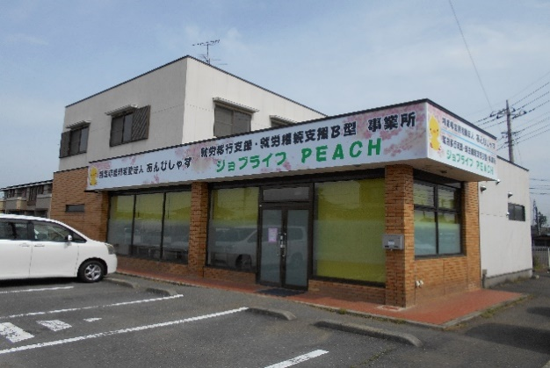
事業所紹介
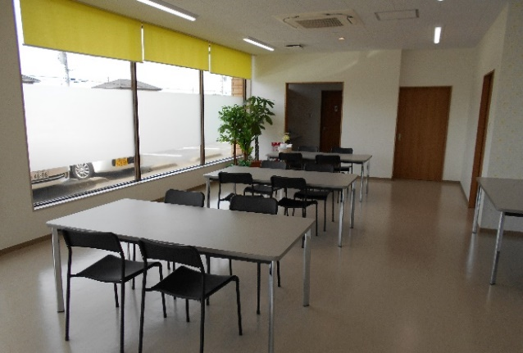
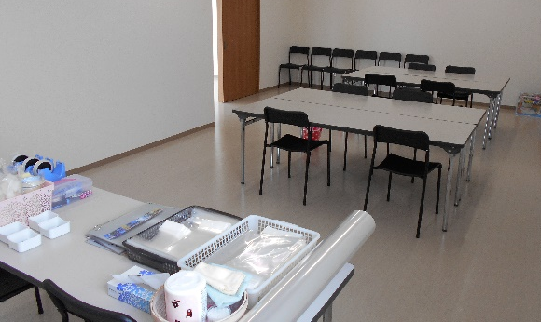
作業スペース
外観

事業所PR

主に近隣の企業様から頂いた内職作業を行なっております。施設外就労にも行って
おります。様々な作業の種類があり、季節によっての作業や通年を通して行っている
作業もあります。様々な能力の利用者様に利用して頂くことが可能です。
見学お待ちしております！！（連絡を頂いてからお越し頂けると幸いです。）

